Name: Christian Gurski [4067886], Florian Ryll [4068296]

P1L2A01A

Automatenart: endlicher nichtdeterministischer Automat

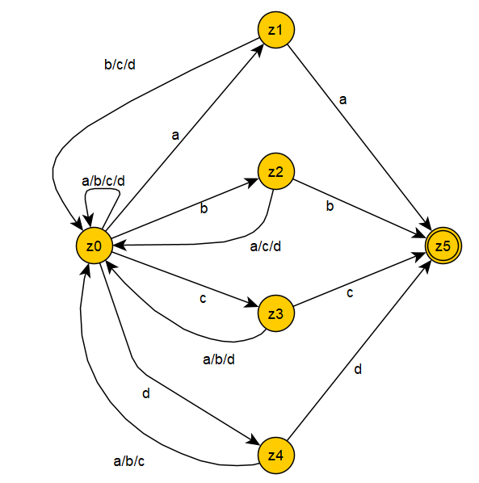

A = (Z;∑; δ; z0; ZFinal )

Z={z0,z1,z2,z3,z4,z5}

z0={z0} mit z0 ⊆ Z

ZFinal={z5} mit ZFinal ⊆ Z

∑={a,b,c,d}

δ: Z x ∑ →Z mit

δ={((z0,a/b/c/d),z0),

((z0,a),z1), ((z1,b/c/d),z0), ((z0,b),z2), ((z2,a/c/d),z0),

((z0,c),z3), ((z0,d),z4), ((z4,a/b/c),z0), ((z1,a),z5),

((z2,b),z5), ((z3,c),z5), ((z4,d),z5)}